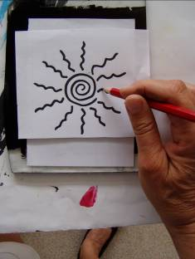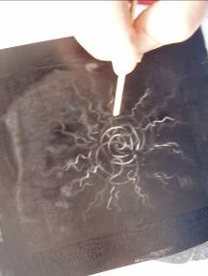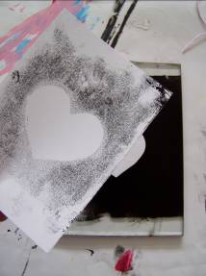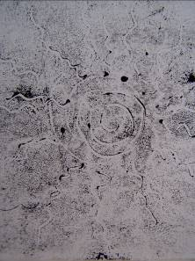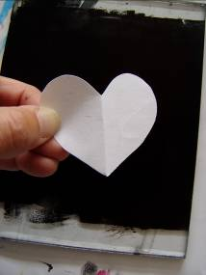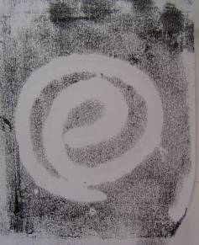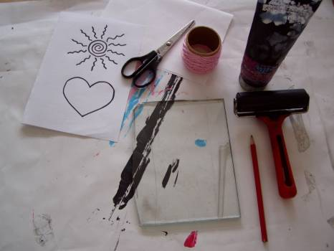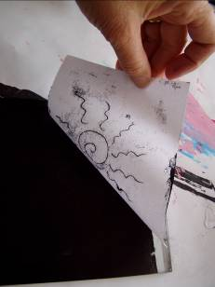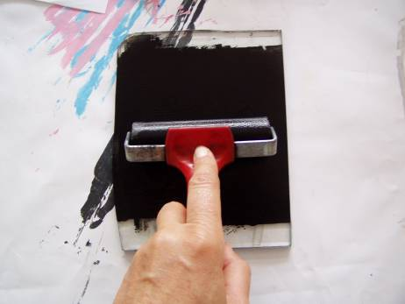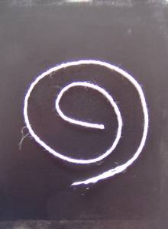

**Techniek**: druktechniek, rollen

**Materiaal:** glasplaat, drukinkt (blockprint), papier

**Gereedschap:** linoroller, onderlegger

**Weten:** Je weet al hoe je werkt met glasplaat en roller.

Zie anders **Basistechniek Drukwerk Linoleum**

Jullie hebben misschien al eens gewerkt met linoleum.

Wanneer je met linoleum werkt, rol je een glasplaat in met inkt.

De inkt op de glasplaat kan je gebruiken voor hele mooie drukwerkjes.

1. Zoek een leuk, eenvoudig plaatje uit
2. Rol een glasplaat in met heel weinig inkt
3. Leg een vel papier op de geïnkte glasplaat
4. Leg hierop je plaatje
5. Druk voorzichtig het plaatje door. Doe dit door rustig de belangrijkste lijnen te tekenen.
6. Haal voorzichtig je papier van de plaat. Je zult zien dat je tekening in spiegelbeeld op het papier is gekomen.

Dit is een **standaard monotype**

1. Nu gaan we experimenteren
2. Knip een hartje
3. Leg dit op een inge-inkte glasplaat
4. Leg hier een papier overheen
5. Druk het papier zachtjes aan
6. Haal je papier weer weg: je zult zien dat alles zwart is behalve het hartje. Dit is een **monotype met vorm uitsparing**
7. Volgende experiment
8. Pak een satéprikker
9. Maak een eenvoudige tekening op de glasplaat
10. Leg daar meteen een papier overheen
11. Druk het papier zachtjes aan
12. Haal je papier weer weg: je zult zien dat alles zwart is behalve je tekening. Dit is een **monotype met lijn uitsparing**
13. Zo kan je nog veel variaties maken
14. Maak maar eens een vormuitsparing met gescheurde vormen
15. Maak maar eens een lijnuitsparing met een draad als lijn
16. Wat verzin je zelf?